Dispositivo rotativo de recipientes

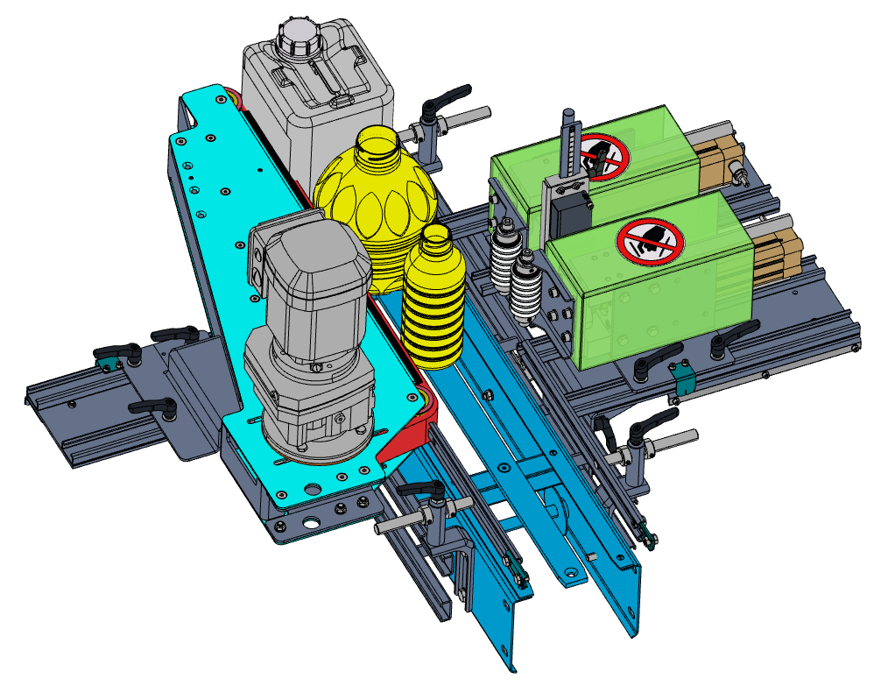
Figura Erro! Nenhum texto com o estilo especificado foi encontrado no documento.-1: Dispositivo rotativo de recipientes
Funcionamento
Dispositivo utilizado para rotacionar o recipiente viabilizando a leitura de seu respectivo código de barras.

